Od 11. januára budú všetky školy pokračovať dištančným spôsobom výučby. Otvorené budú len materské školy pre deti zákonných zástupcov z kritickej infraštruktúry a pre deti rodičov, ktorým povaha práce nedovoľuje pracovať z domu. „Zriaďovateľom odporúčame otvoriť školské kluby detí najmä pre deti zdravotníkov, ako aj pre deti rodičov z kritickej infraštruktúry či pre deti rodičov, ktorí nemôžu pracovať z domu. Od 11. do 18. januára bude vyplácaná pandemická OČR. Zriaďovateľom zároveň odporúčame pretestovať všetkých zamestnancov, pričom náklady im budú preplatené,“ upresnil minister školstva.
Situácia by mohla podľa plánu od 18. januára vyzerať nasledovne:
Otvorené budú materské školy, obnoví sa aj vyučovací proces pre 1. stupeň základných škôl a špeciálne školy. Rezort školstva odporúča pretestovať rodičov aj zamestnancov. Rodičia naďalej môžu v tomto čase ospravedlniť dieťa na 5 vyučovacích dní po sebe. V prípade potreby tak môže žiak ostať doma až do konca lockdownu. Druhý stupeň základných škôl a stredné školy pokračujú vo vzdelávaní dištančne. Otvoriť sa môžu aj končiace ročníky stredných škôl, a to za predpokladu pretestovania žiakov a zamestnancov školy v závislosti na príslušnej vyhlášky ÚVZSR.
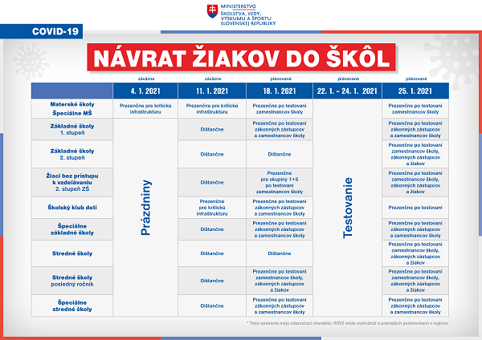
Po ukončení lockdownu od 25. januára budú otvorené materské školy v štandardnom režime ako aj prvý stupeň základných škôl. Rezort školstva odporúča pre materské školy a prvý stupeň základnej školy pretestovanie zamestnancov a rodičov.
Druhý stupeň základnej školy by mal prejsť na prezenčnú formu vzdelávania, pričom ÚVZ SR vyhláškou určí pretestovanie žiakov druhého stupňa základnej školy a zamestnancov školy.
Otvorené budú aj stredné školy, taktiež za podmienok pretestovania študentov a zamestnancov školy podľa vyhlášky ÚVZ SR. Aj z tohto dôvodu sa presunulo plošné pretestovania z pôvodného termínu 8. – 10. januára na 22. – 24. januára 2021.
Zároveň je potrebné zdôrazniť, že tieto podmienky sú predbežné a závisieť budú od vývoja situácie. Lokálne podmienky navyše môže zmeniť alebo upraviť RÚVZ.
KLASIFIKÁCIA
Vzhľadom na aktuálnu situáciu sa upravili aj niektoré pravidlá pri klasifikácii žiaka. „Termín na vyskúšanie a hodnotenie za prvý polrok sa predlžuje do 31. marca. Učitelia tak nemusia prvé týždne po otvorení škôl mať pocit, že treba „naháňať známky.“ Nie je to potrebné. Ak má žiak známky z prvého polroku a je potrebné, aby získal ďalšiu známku, je možné ho do 31. marca hodnotiť,“ povedal minister školstva. Následne bude žiakovi táto známka zapísaná do prvého polroka a bude mu uzavretá konečná známka za prvý polrok.
TESTOVANIE PRE 5. A 9. ROČNÍK
„Čo sa týka testovania piatakov a deviatakov, testovanie sa pre žiakov 5. ročníka ruší. Pre žiakov 9. ročníka sa uskutoční v termíne 9. – 10. júna s náhradnými termínmi 24. júna a 25. júna,“ priblížil minister školstva.
PRIJÍMACIE KONANIE
Zmeny nastali aj pri termínoch na prijímacie konanie na stredné školy. Štandardné prijímacie skúšky sa budú konať v prvom termíne 3. mája (podľa potreby aj 4. mája 2021). V druhom termíne sa uskutočnia 10. mája (alebo podľa potreby 11. mája).
Talentové prijímacie skúšky sa uskutočnia v prvom termíne 5. mája (podľa potreby aj 6. a 7. mája 2021). V druhom termíne 12. mája (prípadne 13. a 14. mája).
MATURITY
Úpravy nastali aj pre maturantov. „Ruší sa externá časť maturitnej skúšky v školskom roku 2020/2021. Písomná forma internej časti maturitnej skúšky, teda sloh sa uskutoční v termíne od 12. apríla. Presný termín určíme do 31. marca 2021,“ upresnil Gröhling. Ústna forma internej časti maturitnej skúšky sa uskutoční v termínoch od 17. mája 2021. V prípade potreby môže prebiehať 2 týždne.
„Touto cestou aj vyzývame školy, aby v obsahu maturitných otázok zohľadnili dištančné vzdelávanie a mieru, v akej prebrali v tomto čase jednotlivé učivo. V zmysle vyhlášky môžu toto učivo začleniť do maturitnej skúšky aj v zúženom rozsahu,“ zdôraznil šéf rezortu školstva.

